Инструкция для нагревательных элементов
FH 2107 - FH 21130
Общие сведения
FH маты предназначены для прямого нагревания поверхности пола в течении короткого времени. Укладка мата осуществляется непосредственно в слой кафельного клея толщиной 3-5 мм. Регулирование температуры происходит посредством электронного терморегулятора с прямым сканированием температуры пола.
Перед монтажом теплого пола следует внимательно прочитать инструкцию, содержащую важные сведения о безопасности, установке и эксплуатации продукта. Строго соблюдайте инструкцию и сохраняйте ее.
FH мат состоит из нагревательного кабеля, который в форме меандра (волнообразно) закреплен на стекловолоконной сетке шириной 50 см и длиной от 150 см до 2600 см в зависимости от типа. Кабель защищён экранирующей оплёткой из медного провода. Для подключения мата к сети служат два так называемых холодных провода длиной по 4 метра каждый.
Удельная электрическая мощность нагревательного элемента составляет 160 W/m2 при напряжении сети 230 V.
Все электромонтажные работы должен производить специалист!
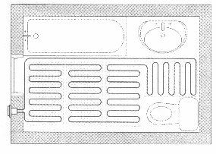
Пример укладки нагревательных матов
в ванной комнате

Нагревательные маты должны быть уложены только на те площади, которые в последствии не будут заставлены мебелью, плотно прилегающей к полу. Длительное накопление тепла в таких местах может привести к дефектам нагревательного мата. Если все-таки возникает необходимость установить мебель на обогреваемую площадь, следует сделать прорези в цоколе или установить её на ножки для циркуляции воздуха.
При установке электрического отопления на кухне следует оставить свободную от обогрева зону примерно 60 см от стены для кухонной мебели.
Не укладывайте маты в тех местах, где впоследствии будут сверлиться отверстия (например, для крепления унитаза). Минимальное расстояние кабеля от стен должно быть не менее 5 см, чтобы при креплении плинтусов не повредить кабель. При укладке мата необходимо следить, чтобы расстояние между двумя нагревательными кабелями было не меньше одного шага меандра (примерно 6 см).

Укладка нагревательных матов
Укладку матов следует производить аккуратно, избегая при этом механических повреждений нагревательного кабеля. При монтаже мата не используйте острые и режущие инструменты. Монтаж нагревательного мата необходимо проводить в обуви на мягкой подошве, чтобы не повредить кабель. Не наступайте на кабель без необходимости.
Перед укладкой нагревательных матов необходимо составить монтажный план, на котором будут отмечены обогреваемые площади, холодные провода, а также местоположение датчика температуры и терморегулятора. Заранее следует предусмотреть возможность подводки электропитания к месту крепления терморегулятора. Монтажный план хранится вместе с настоящей инструкцией.
Если нагревательные маты используются не только для дополнительного комфорта, но и как полное отопление помещения, следует позаботиться о теплоизоляции пола. В качестве теплоизоляции используют пробковое покрытие, твердый пенопласт или теплоизолирующие листы. Изоляционный материал укладывается или приклеивается к бетонному полу. Для предотвращения деформации пола при нагреве, по периметру помещения приклеиваются амортизационные полоски из листового пенопласта. Слой теплоизоляции заливается выравнивателем пола и делается стяжка.
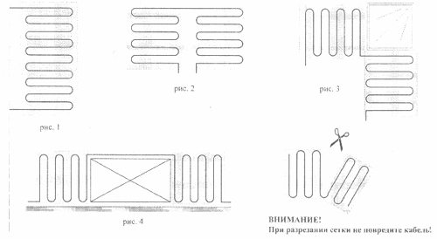
Возможные варианты укладки
нагревательных матов

Толщина теплоизолирующего слоя должна быть не менее 5 мм (оптимальный вариант 30 мм).
Без дополнительной теплоизоляции увеличивается время нагрева пола. Чем тоньше слой дополнительной теплоизоляции, тем больше потери тепла вниз, и тем меньше отдача тепла в помещение.
Перед укладкой мата следует проверить качество поверхности пола. Потрескавшуюся поверхность пола следует предварительно прогрунтовать, щели - зашпаклевать. Пол должен быть чистым и свободным от пыли. Деревянные полы, полы из древостружечных плит, фанеры, специальных регипсовых плит должны быть жестко зафиксированы.
Перед укладкой мата в полу необходимо предусмотреть канавку для трубки датчика температуры. Трубка фиксируется в канавке под нагревательным матом.
Отверстие трубки следует закрыть, чтобы предотвратить попадание внутрь трубки кафельного клея. Второй конец трубки заводится в распределительную клемную коробку, которая должна находиться под терморегулятором на высоте около 30 см от пола. В трубку со стороны распределительной коробки заводят датчик температуры.
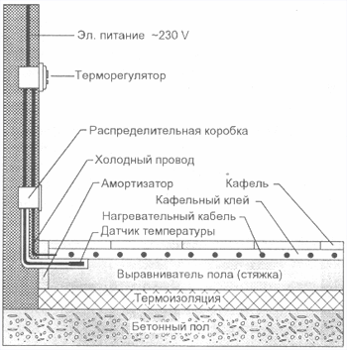
Далее расстилается нагревательный мат в соответствии с монтажным планом и фиксируется точечно к полу с помощью горячего клея.
При необходимости сетка мата разрезается, как показано на рисунках 1 - 4. Разрезая сетку будьте особенно аккуратны - не повредите кабель! Следите, чтобы кабели и маты не перекрещивались.
Холодные провода крепятся точками клея к полу и заводятся в распределительную коробку.
Нагревательный мат нельзя укорачивать или складывать вдвое.
Холодные провода и провод датчика температуры допускается при необходимости укорачивать или удлинять.
Минимальный радиус изгиба кабеля не должен быть меньше 25 мм.
После того, как мат закреплён на полу, при помощи тестера производят измерение электрического сопротивления нагревательного кабеля и сопротивления изоляции (между оплёткой и одним из холодных концов). Показания тестера должны соответствовать значениям, указанным в гарантийной карте.
Далее на пол с помощью зубчатого шпателя наносят слой кафельного клея и кладут кафельную плитку.
Если в качестве покрытия выбирается линолеум, ковролин или ламинатный паркет, мат заливается тонким слоем (4-5 мм) самовыравнивающегося раствора.
После окончания укладки нагревательного мата ещё раз производится замер электрического сопротивления кабеля и сопротивления изоляции. Показания должны соответствовать заводским параметрам и заносятся в гарантийную карту. Без занесенных данных гарантия недействительна.
Другие возможност монтажа
На деревянный пол  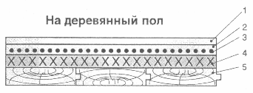 | 1. покрытие (линолеум, паркет, ковролин и т.д.)  2. выравниватель пола  3. нагревательный элемент  4. твердый пенопласт  5. деревянный пол
На старый кафель  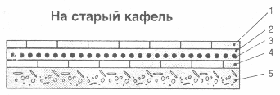 | 1. новое кафельное покрытие  2. кафельный клей  3. нагревательный элемент  4. старое кафельное покрытие  5. бетонный пол
На регипсовый пол  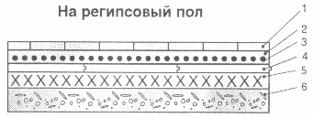 | 1. кафельное покрытие  2. кафельный клей  3. нагревательный элемент  4. твёрдый регипс  5. теплоизоляция из твёрдого материала  6. бетонный пол

Регулирование температуры
Для регулирования температуры используются терморегуляторы с датчиком температуры. Для матов данного типа рекомендуются терморегуляторы Floormatic SR31/18 и OJ Microline OTN 1991 Н11.
Терморегуляторы обеспечены защитой корпуса от неблагоприятных условий в соответствии с требованиями IP 21. Допускается монтаж в ванных комнатах и других помещениях с повышенной влажностью. При обрыве или коротком замыкании в датчике температуры терморегулятор автоматически обесточивает нагрузку.
Терморегулятор монтируется на высоте примерно 1,5 м от пола.
На рисунке показаны схемы соединения терморегуляторов Floormatic SR 31/18 и OJ Microline OTN 1991 Н11. Экранирующая оплетка подключается к проводу заземления. Если заземляющий провод отсутствует, экранирующая оплетка остается свободной.
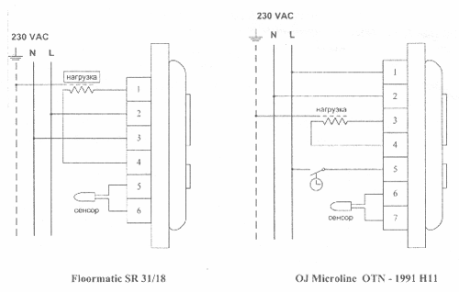
Схемы соединения терморегуляторов

Два или несколько нагревательных матов при необходимости могут быть подключены параллельно, при этом максимальный ток коммутации не должен превышать 10 А, что соответствует мощности 2300Вт.
Первое включение мата производится не ранее, чем через 48 часов после его укладки.
Внимание! Подключать терморегулятор должен специалист.
Тип | Размер, см | Площадь, м² | Вт/м² | Мощность, Вт | Сопротивление,  Ом (+10\-5%)
FH2107 | 50 х 150 | 0.75 | 160 | 120 | 440
FH2110 | 50 x 200 | 1.0 | 160 | 160 | 330
FH2115 | 50 x 300 | 1.5 | 160 | 240 | 220
FH2120 | 50 х 400 | 2.0 | 160 | 320 | 165
FH2130 | 50 x 600 | 3.0 | 160 | 480 | 110
FH2137 | 50 x 750 | 3.75 | 160 | 600 | 88
FH2145 | 50 x 900 | 4.5 | 160 | 720 | 73
FH2160 | 50 х 1200 | 6.0 | 160 | 800 | 66
FH2170 | 50 х 1400 | 7.0 | 160 | 1120 | 47
FH2190 | 50 x 1800 | 9.0 | 160 | 1440 | 37
FH 21100 | 50 x 2000 | 10.0 | 160 | 1600 | 33
FH 21120 | 50 х 2400 | 12.0 | 160 | 1920 | 28
FH 21130 | 50 х 2600 | 13.0 | 160 | 2080 | 25
Важно!
Материалы, используемые при инсталяции тёплого пола, такие как кафельный клей, выравниватель пола, а также материалы покрытия пола (линолеум, паркет и т.д.) должны быть пригодны для электрического отопления полов и иметь соответствующие отметки в инструкции по применению.
- при обнаружении дефектов нагревательного мата, не монтируя его, обратитесь к продавцу продукта;
- использовать нагревательные маты следует только по назначению;
- все работы по инсталяции тёплого пола должен производить специалист.

